**Actividad 2A,B Y C**

Buenos días Familias!!!

Les propongo un desafío para esta semana:

De la mano del ÁRBOL ABC “SÍLABAS”

1- Ingresa en el siguiente link

<https://arbolabc.com/>

2- Nosotros vamos a elegir “CURIOSOS”

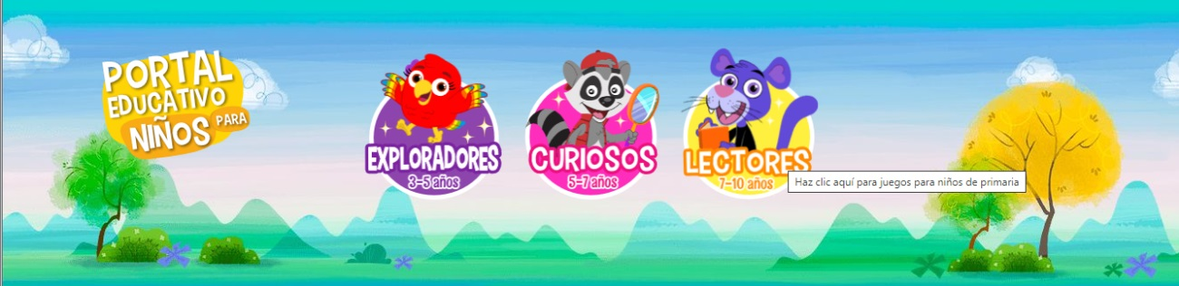

3- Ingresamos en LENGUAJE

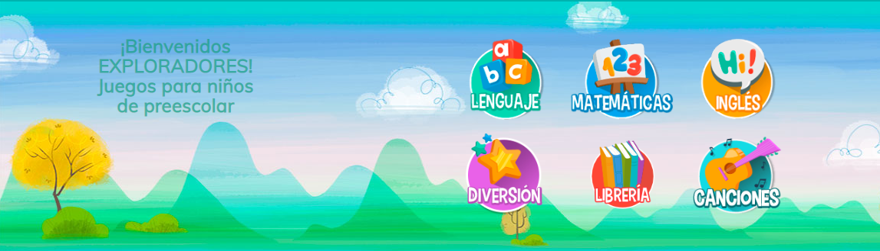

4- DESAFÍO: Seleccionamos ZOO SÍLABAS

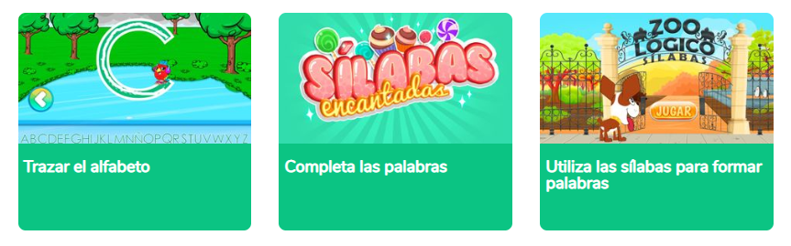

5- Debes hacer un clic en JUGAR

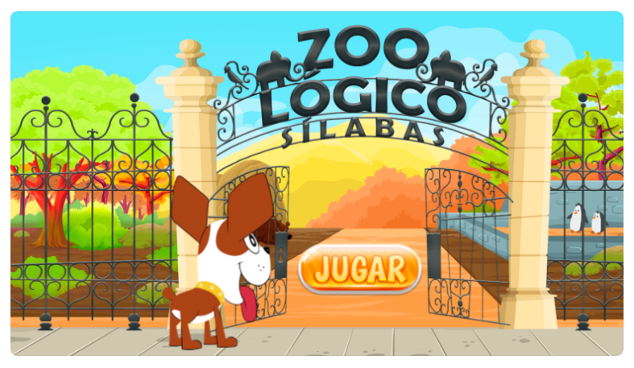

ATENCIÓN: CADA VEZ QUE HAGAS CLIC PODRÁS ATRAPAR UN HUESO PARA LLEGAR A CUMPLIR EL PRIMER NIVEL.

SI EL HUESO ESTÁ MUY ALTO DEBES HACER DOS VECES CLIC, PARA SALTAR MAS.

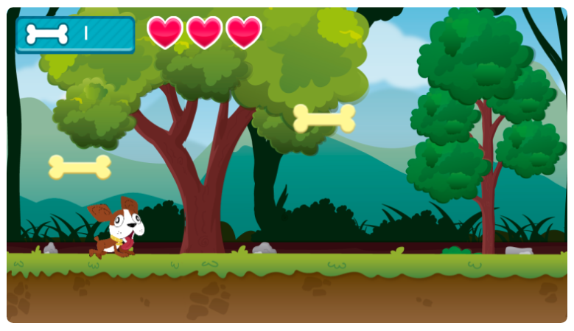

UNA VEZ FINALIZADO EL NIVEL ATENTOS DEBEMOS FORMAR CON LAS SÍLABAS UNA PALABRA PARA PASAR AL SIGUIENTE NIVEL. ¡SUERTE!

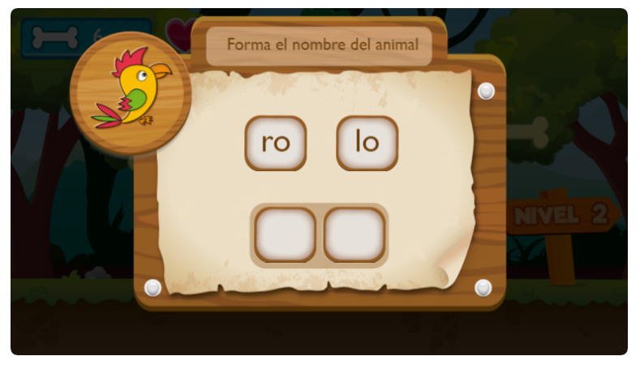

AHORA SI A DIVERTIRSE CON LAS SÍLABAS!!!

# Si quieres puedes compartir en mi mail alguna imagen o video de cómo te estás divirtiendo mientras aprendes!!! (zigmaslo37@gmail.com)

Les dejo un besote enorme

Recuerden que los extraño mucho!!!

Seño Lore